CHỦ ĐỀ 5: GIAI ĐIỆU QUÊ HƯƠNG
Ngày soạn: ……………
Ngày dạy: …………………
TIẾT 19

*Học bài hát: MƯA RƠI

*Nghe nhạc: Bản hòa tấu nhạc cụ dân tộc Mừng hội hoa bông

I. MỤC TIÊU
1. Kiến thức:
- Hát đúng giai điệu, lời ca bài Mưa rơi
- Nghe và cảm nhận giai điệu bản hòa tấu nhạc cụ Mừng hội hoa bông.
2. Năng lực:
- Năng lực chung: năng lực thể hiện âm nhạc, cảm thụ và hiểu biết âm nhạc
- Năng lực đặc thù:
+ Hát có biểu cảm và biết hát bằng các hình thức hát nối tiếp, hát kết hợp nhạc cụ gõ đẹm
+ Cá nhân hoặc nhóm biết xây dựng ý tưởng sáng tạo khi trình diễn bài hát
+ Cảm nhận được nét giai điệu dân ca miền núi qua bài Mưa rơi
+ Biết thể hiện cảm xúc khi nghe giai điệu của bản hòa tấu nhạc cụ dân tộc. Cảm nhận được màu sắc âm nhạc dân gian qua bản hòa tấu.
3. Phẩm chất:
- Qua nội dung của bài học, giáo dục HS thêm yêu quê hương đất nước, yêu những làn điệu dân ca của Việt Nam. Từ đó có ý thức giữ gìn và phát huy các làn điệu dân ca trong đời sống.
II. THIẾT BỊ DẠY HỌC VÀ HỌC LIỆU
1. Giáo viên: SGV, đàn phím điện tử, nhạc cụ gõ, phương tiện nghe – nhìn và các tư liệu file âm thanh phục vụ cho tiết dạy.

2. Học sinh: SGK Âm nhạc 6, nhạc cụ gõ. Tìm hiểu trước xuất xứ bài dân ca Mưa rơi và một số thông tin phục vụ cho bài học.
III. TIẾN TRÌNH DẠY HỌC
1. Hoạt động 1: Khởi động (Mở đầu)
a. Mục tiêu: Tạo hứng thú cho HS vào bài học và giúp HS có hiểu biết ban đầu về bài học mới.
b. Nội dung: HS xem clip
c. Sản phẩm: HS thực hiện theo yêu cầu của GV
d. Tổ chức thực hiện:
- Giáo viên mở bài hát Mưa rơi, Hs nghe và vận động nhịp nhàng theo nhịp điệu bài hát. Từ đó, Gv dẫn dắt vào bài học.
2. Hoạt động 2: Hình thành kiến thức mới (Khám phá)
* Kiến thức 1: Học hát: Mưa rơi
a. Mục tiêu: HS nghe bài hát và cảm nhận được nhịp điệu.
b. Nội dung: HS nghe bài hát Mưa rơi.
c. Sản phẩm: HS đưa ra được câu trả lời phù hợp với câu hỏi GV đưa ra.
d. Tổ chức thực hiện:
HĐ CỦA GV VÀ HS | NỘI DUNG
- GV: Hát mẫu hoặc mở file âm thanh cho HS nghe bài Mưa rơi  - HS: Lắng nghe giai điệu, lời ca, kết hợp vỗ tay theo đúng nhịp điệu.  - GV Gọi 1 số học sinh lên bảng thực hành vỗ tay theo đúng nhịp điệu.  - GV nhận xét, sửa sai (nếu có).  - GV đặt câu hỏi gợi ý, nhóm hoặc cá nhân trình bày sơ lược về xuất xứ vùng miền và nội dung đã được tìm hiểu về bài hát.  - Gợi ý các câu hỏi cho HS tìm hiểu, thảo luận và trả lời:  + Bài hát của dân tộc nào? Dân tộc đó thuộc vùng miền nào của Việt Nam?  + Lời ca của bài hát nói về điều gì? => Về thiên nhiên tươi đẹp, cuộc sống thanh bình của quê hương và đồng bào dân tộc ở miền núi phía Bắc của Tổ quốc Việt Nam.  + Hãy nêu những hình ảnh gây ấn tượng trong một số câu hát trong bài. (hình ảnh búp chen lá trên cành, rừng đẹp trăm hoa rung rinh theo gió, đầu sàn có đôi chim cu đua nhau gáy,…).  + Cá nhân/ nhóm HS tìm hiểu nội dung bài hát, tác giả trong SGK, lắng nghe nhịp điệu  - GV hướng dẫn học sinh khởi động giọng bằng các mẫu âm phù hợp.  - - HS luyện thanh theo mẫu của GV.  - GV đàn, hát mẫu câu đầu 1-2 lần, bắt nhịp cho cả lớp hát.  - Tập hát và ghép nối các câu sau tương tự câu 1.  - Hoàn thành cả bài: Tập hát và ghép các câu, đoạn và cả bài.  - Tập hát kết hợp gõ đệm theo phách, nhấn trọng âm vào đầu phách mạnh.  - GV phát hiện lỗi sai, hát mẫu cho HS những tiếng hát có dấu hoa mĩ: tươi, tiếng hát có dấu luyến: trên, gió, bay, bao, trai,... ; hát đúng những câu hát có tiết tấu đảo phách như: gáy, múa vui; Hát ngân đủ trường độ tiếng hát có dấu nối: vui, no.  - Khi hát thể hiện giọng hát vui tươi, trong sáng và sắc thái to – nhỏ phù hợp với các câu hát. | - Học hát Thầy cô là tất cả  - Hát mẫu, cảm thụ âm nhạc.  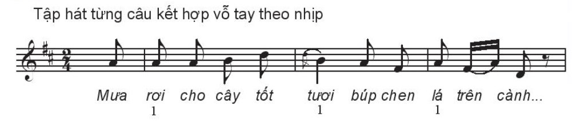  - Giới thiệu xuất xứ, nội dung bài hát.  - Bài Mưa rơi là bài dân ca của một dân tộc ít người – dân tộc Khơ –mú. Dân tộc này sinh sống ở một số địa phương vùng núi Tây Bắc, nhưng tập trung chủ yêu ở tỉnh Yên Bái. Ngoài tên gọi Khơ - mú, dân tộc này có những tên gọi khác như Xá, Xá Cẩu..  - Khởi động giọng  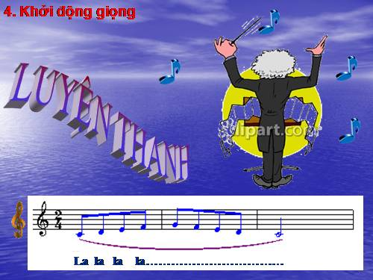  - Dạy hát
* Kiến thức 2: Nghe bản hòa tấu nhạc cụ dân tộc: Mừng hội hoa bông
a. Mục tiêu: HS nghe và cảm nhận âm nhạc
b. Nội dung: Nghe bản hòa tấu và trả lời một số câu hỏi
c. Sản phẩm: HS cảm nhận giai điệu và âm sắc, âm thanh của các loại nhạc cụ.
d. Tổ chức thực hiện :
Hoạt động của GV và HS | Nội dung
- GV cho HS nghe nhạc trong tâm thế thoải mái, thả lỏng cơ thể, có thể đung đưa hoặc gõ đệm nhẹ nhàng theo nhịp điệu bản hòa tấu.  - HS lắng nghe thư giãn cảm nhận  - GV gợi ý cho Hs nghe lại bản hòa tấu và thể hiện cảm xúc của mình bằng một trong hai hoạt động:  + Hãy tưởng tượng ra các khung cảnh có sự vật, sự viêc và con người khi nghe bản hòa tấu và vẽ một bức tranh minh họa  - HS hoạt động cá nhân theo yêu cầu.  - Tìm kiếm một vài động tác phù hợp theo nhịp điệu của bản hòa tấu  - GV gọi một số trình bày  - GV nhận xét. | 1. Nghe nhạc  HS hiểu và cảm nhận được giai điệu của bản hòa tấu nhạc cụ dân tộc Mừng hội hoa bông.  2. Cảm nhận
3. Hoạt động 3: Hoạt động luyện tập
a. Mục tiêu: Học sinh luyện tập bài hát theo nhóm
b. Nội dung: HS nghe những lời nhận xét của giáo viên và vận dụng hát theo các hình thức mà GV yêu cầu
c. Sản phẩm: HS hát đúng theo nhịp và trình bày tốt
d. Tổ chức thực hiện:
HOẠT ĐỘNG CỦA GV VÀ HS | NỘI DUNG
- Cử 1 Hs chủ động chia nhóm, chia đoạn ôn tập hát nối tiếp  - Các nhóm luyện tập bài hát theo hình  thức trên. Hỗ trợ HS tập hát chính xác  - GV gọi 1-2 nhóm lên biểu diễn. HS nhận xét cho nhau  - GV nhận xét, đánh giá, góp ý cho phần biểu diễn của các nhóm  - Giai điệu bài hát thế nào? (Vui tươi, lạc quan, trong sáng, trữ tình)  - Lời hát có hình ảnh nào gây ấn tượng với em nhất?  - Bài hát Mưa rơi như một bức tranh thiên nhiên sinh động. Em hãy mô tả lại bằng lời về bức tranh thiên nhiên đó. | - Hát theo hình thức nối tiếp  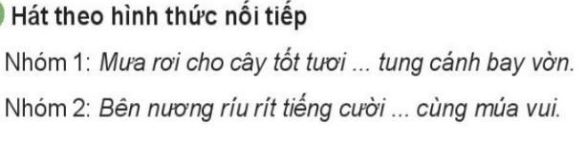  - Hát kết hợp nhạc cụ gõ đệm  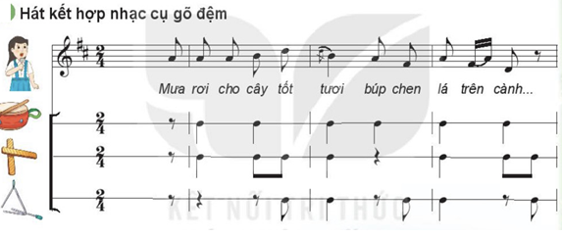
4. Hoạt động 4: Hoạt động vận dụng
a. Mục tiêu: HS vận dụng- sáng tạo các hiểu biết kiến thức, kĩ năng và tích cực thể hiện bản thân trong hoạt động trình bày
b. Nội dung: HS thể hiện một số động tác phụ họa.
c. Sản phẩm: HS năng động, tích cực biểu diễn âm nhạc.
d. Tổ chức thực hiện:
HOẠT ĐỘNG CỦA GV VÀ HS | NỘI DUNG
- Hãy tưởng tượng ra các khung cảnh có sự vật, sự viêc và con người khi nghe bản hòa tấu và vẽ một bức tranh minh họa.  - Tìm kiếm một vài động tác phù hợp theo nhịp điệu của bản hòa tấu. | 1. Vận dụng
*Tổng kết tiết học:
- GV cùng HS hệ thống lại các nội dung trong tiết học và những yêu cầu cần đạt.
- Yêu cầu cá nhân/nhóm hoàn thành các câu hỏi ở nội dung nghe nhạc.
*Chuẩn bị bài mới:
- Đọc và tìm hiểu các nội dung Bài đọc nhạc số 3 và trả lời câu hỏi:
+ Đọc tên các nốt trong bài đọc nhạc
+ Trong bài đọc nhạc xuất hiện âm hình tiết tấu nào mới? Cách gõ âm hình đó như thế nào?
- Các tổ/ nhóm tìm hiểu về sáo trúc và khèn qua các nguồn tư liệu GV hướng dẫn.
Kết thúc bài học

